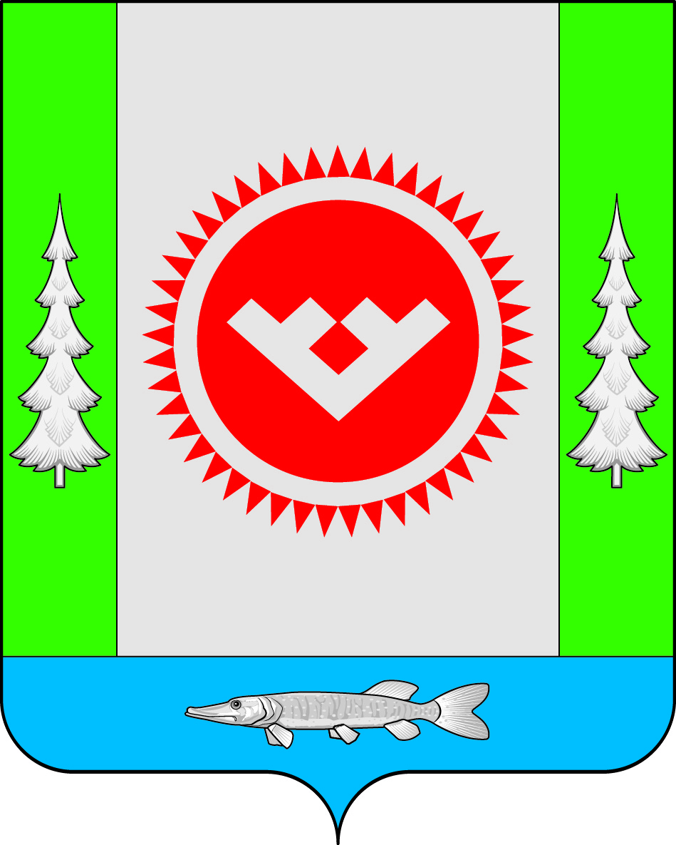
АДМИНИСТРАЦИЯ
ГОРОДСКОГО ПОСЕЛЕНИЯ ОКТЯБРЬСКОЕ

Октябрьского района
Ханты-Мансийского автономного округа - Югры

ПОСТАНОВЛЕНИЕ
« | 14 | » | июня | 20 | 16 | г. |  | № | 298

пгт. Октябрьское

Об установлении доли земельных участков, предоставляемых бесплатно в собственность граждан для индивидуального жилищного строительства

В соответствии со статьей 6.2 Закона Ханты-Мансийского автономного округа – Югры от 03.05.2000 № 26-оз «О регулировании отдельных земельных отношений в Ханты-Мансийском автономном округе – Югре»:

1. Установить долю земельных участков, подлежащих включению в перечень земельных участков, предоставляемых бесплатно в собственность граждан для индивидуального жилищного строительства, на 2016 год в размере 50 процентов от общего количества земельных участков, прошедших государственный кадастровый учет и предназначенных для индивидуального жилищного строительства.
2. Обнародовать настоящее постановление путем размещения в общедоступных местах, а также на официальном сайте городского поселения Октябрьское в сети «Интернет».
3. Постановление вступает в силу после его обнародования и распространяется на правоотношения, возникающие с 01.01.2016.
4. Контроль за выполнением постановления оставляю за собой.

Глава городского поселения Октябрьское | В.В.Сенченков

